- Авторизация
Для входа в ЭБС «Проспект» используйте логин и пароль, который вам сообщили в библиотеке ВУЗа. Если при подключении ВУЗ сообщил свой IP-адрес, то можно сразу нажать на кнопку «Авторизоваться в ЭБС».
В некоторых ВУЗах вход осуществляется через личный кабинет студента. В этом случае, после перехода на страницу ЭБС «Проспект», можно сразу нажать на кнопку «Авторизоваться в ЭБС».
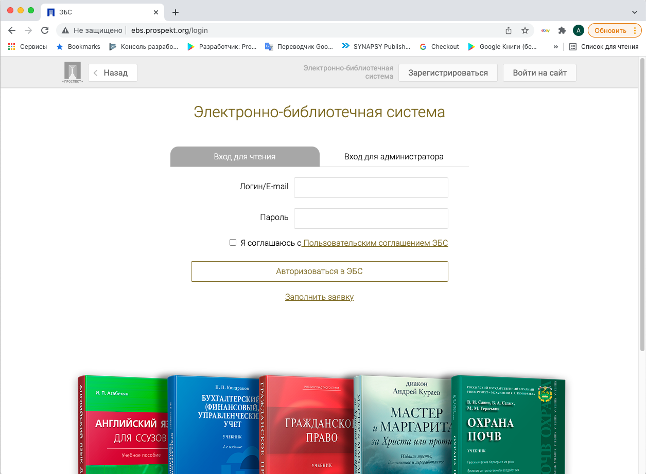
После авторизации с данными ВУЗа вы можете зарегистрировать свой личный студенческий аккаунт и в дальнейшем использовать свои данные, указанные при регистрации (e-mail и пароль).
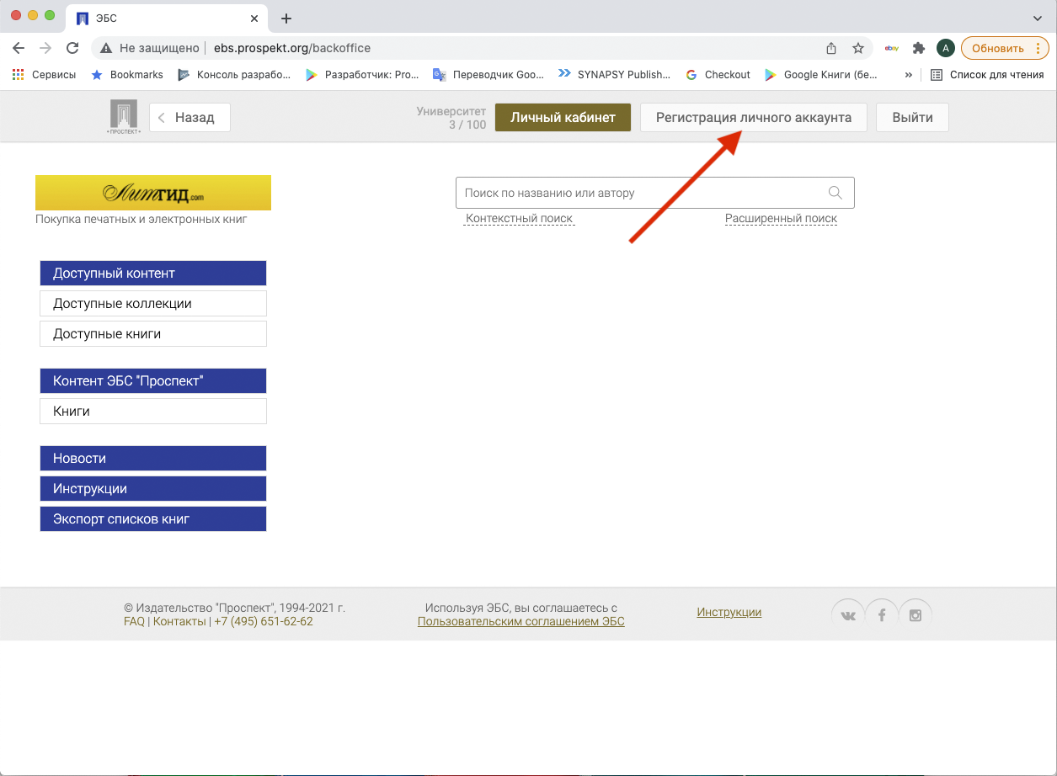
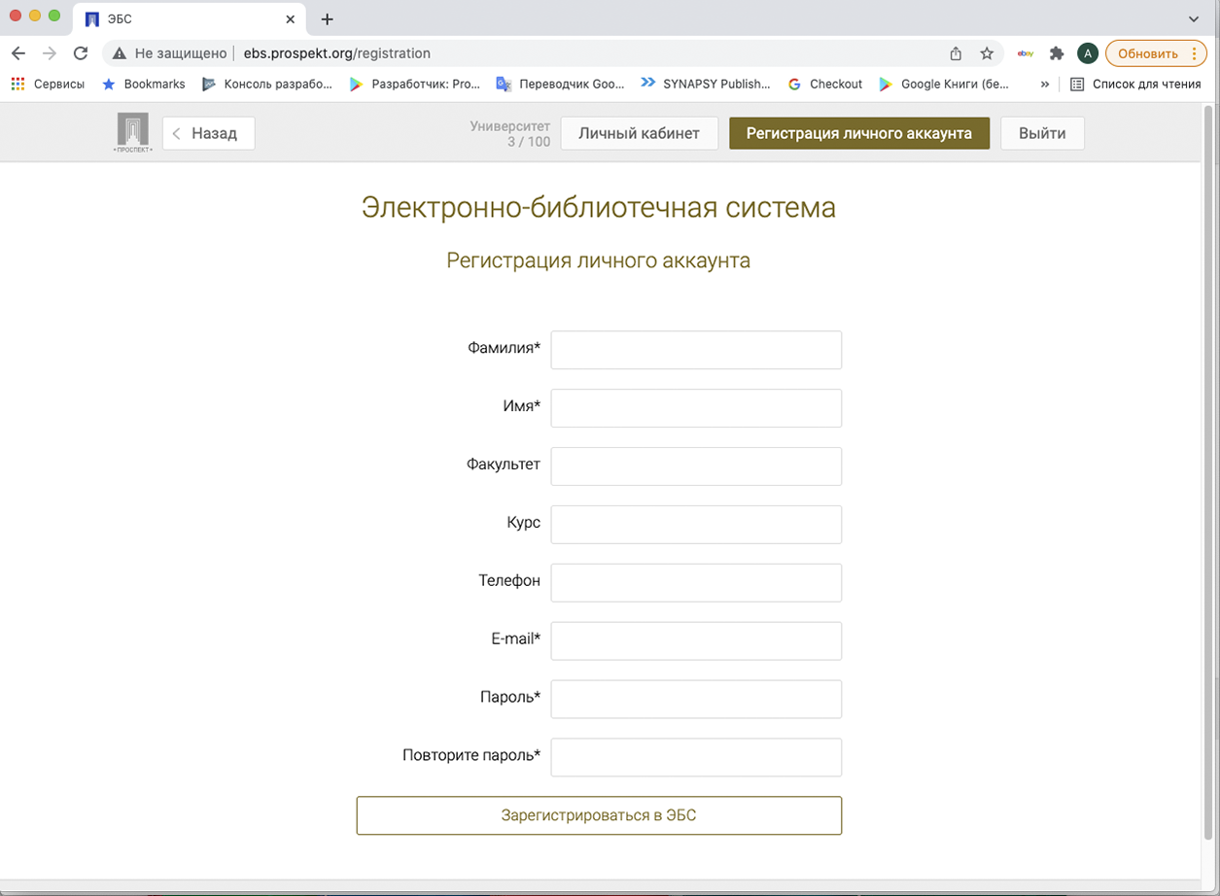

Примечание. В свой личный аккаунт вы сможете заходить с любого компьютера.

- Поиск книг
В ЭБС «Проспект» доступен расширенный поиск по различным параметрам издания (наименование, автор, год издания и др.)
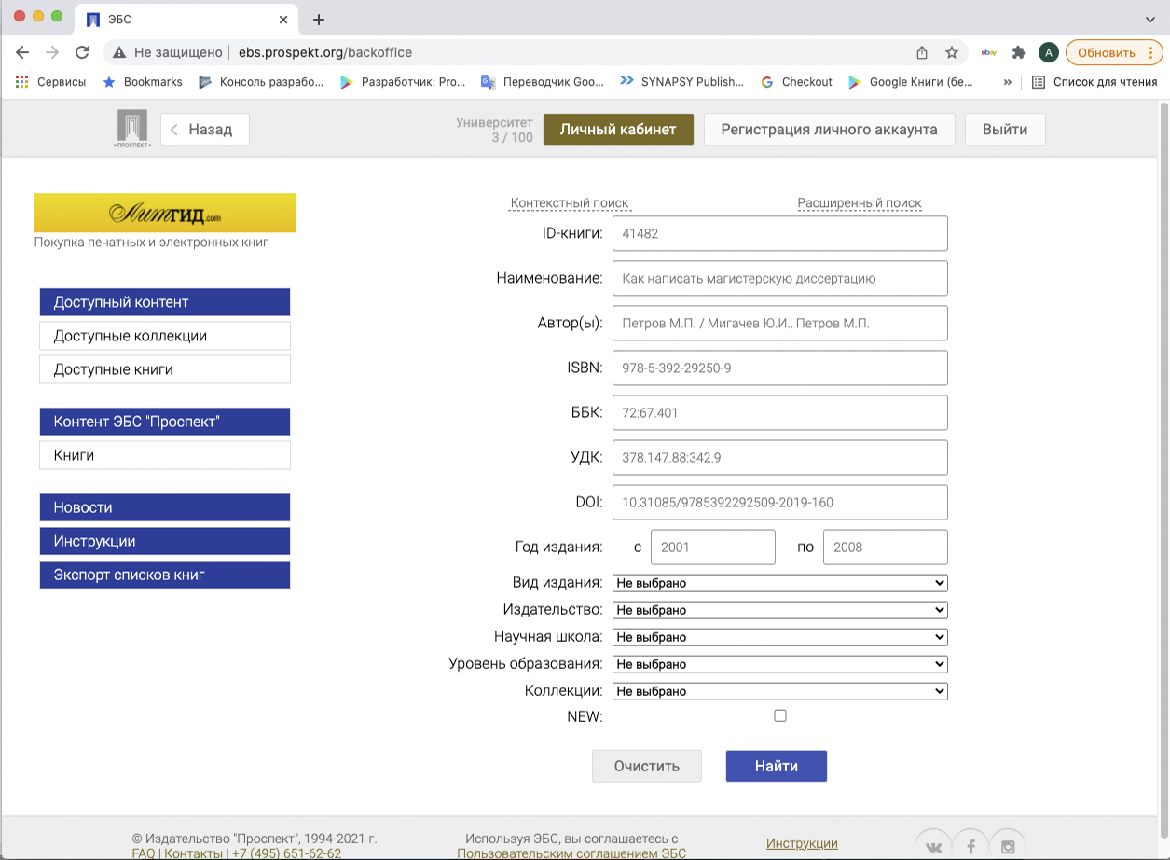

Также вы можете воспользоваться контекстным поиском. Поиск по фразе производится по наименованию книги, по аннотации и по содержанию.
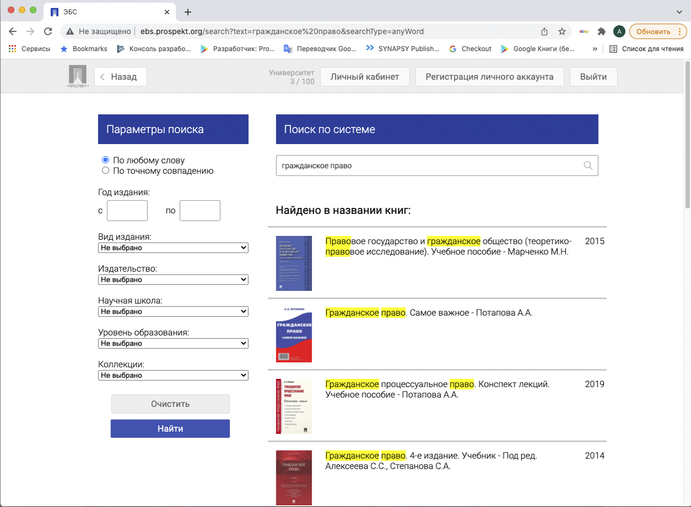
ВУЗам могут быть доступны коллекции книг или отдельный список книг. Доступные коллекции можно увидеть во вкладке «Доступные коллекции», доступные отдельные книги отображаются во вкладке «Доступные книги».
Выберите определенную коллекцию или подколлекцию книг, чтобы просмотреть книги определенной тематики.
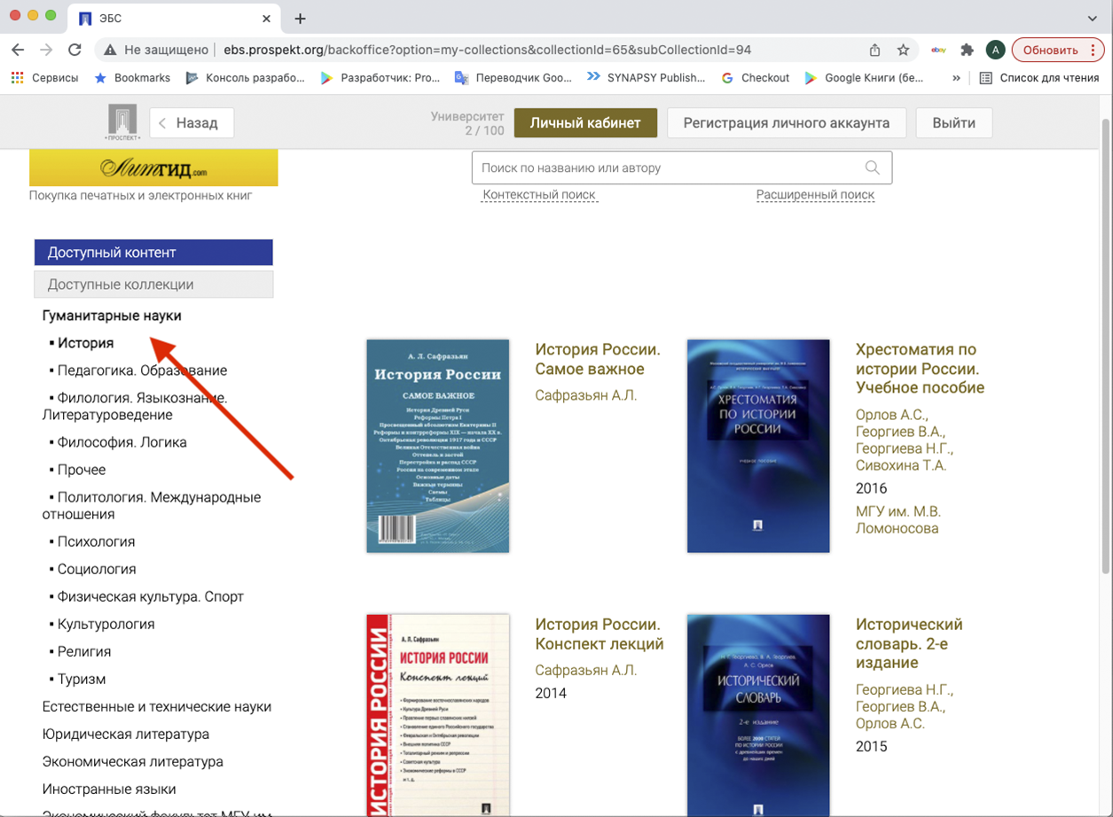

- Чтение книги
После авторизации со своими данными, вы сможете формировать для себя избранные книги и создавать закладки с комментариями в любой доступной книге.
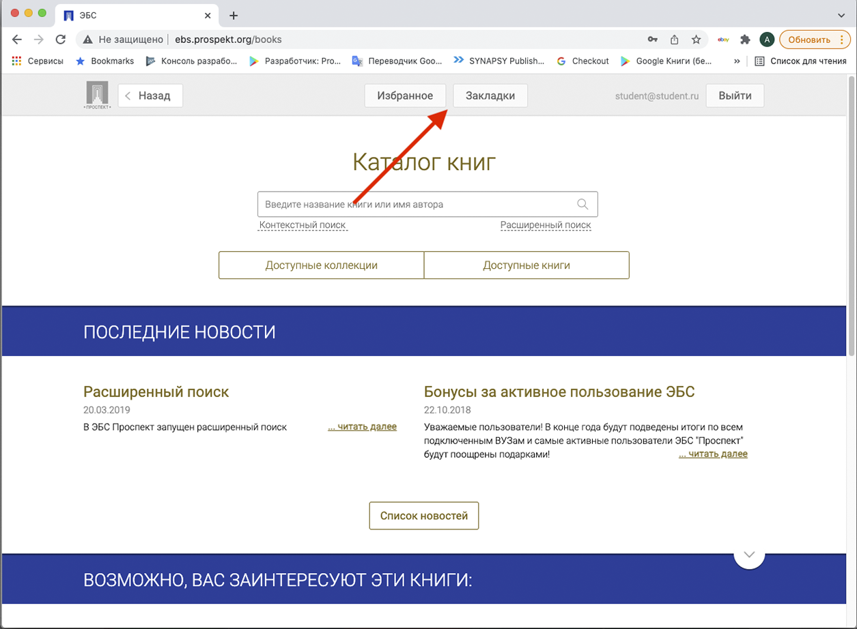
Для добавления книги в «Избранное» зайдите в карточку книги и нажмите на кнопку «Добавить в избранное».
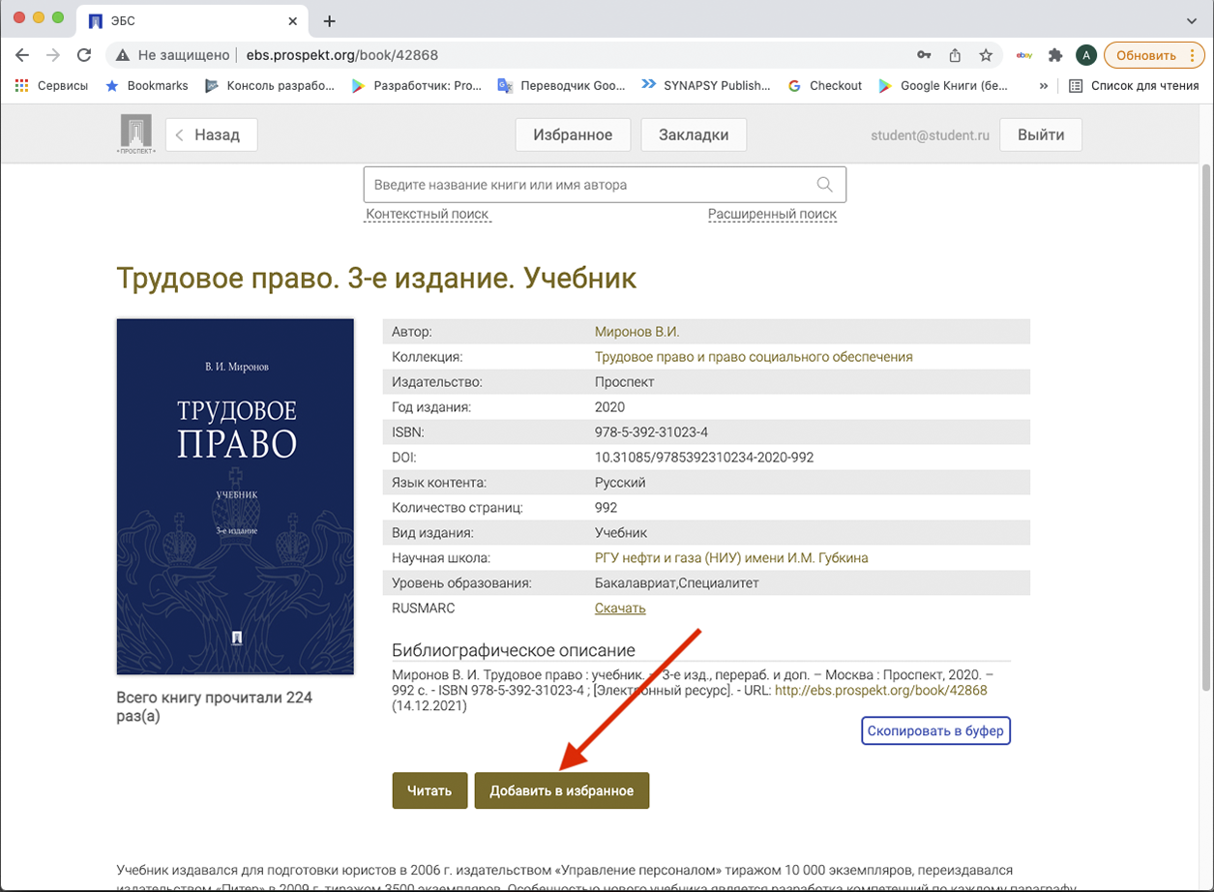
Для добавления закладки в книге нажмите на кнопку в правом верхнем углу при чтении книги. Для удобства, вы можете добавить к закладке заголовок и комментарий. Все закладки будут отображены в разделе "Закладки", откуда можно сразу перейти к чтению нужного фрагмента текста.
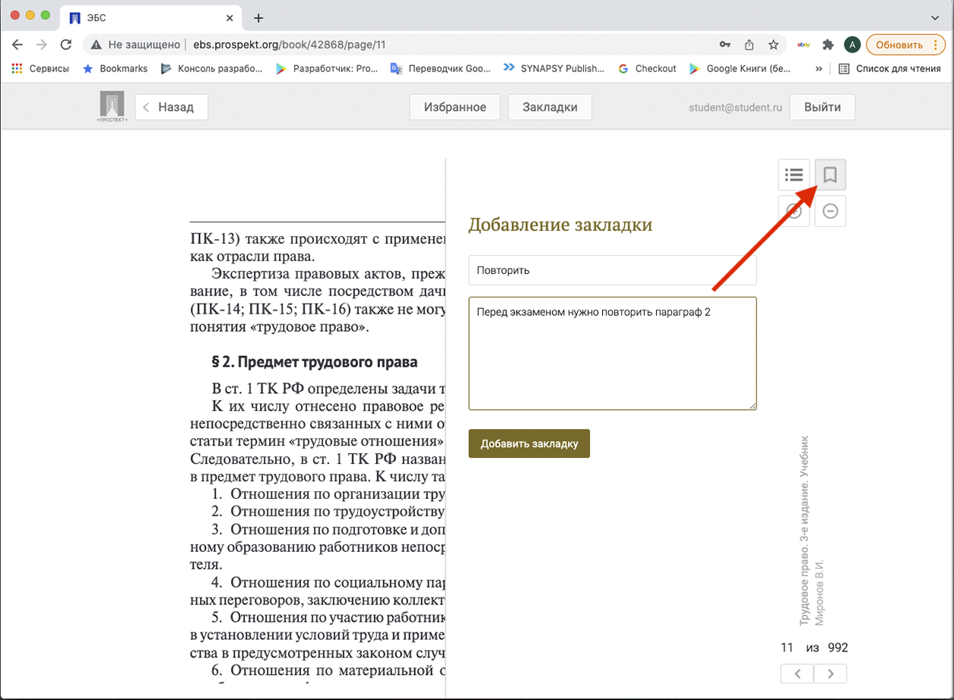
В интерфейсе чтения книги доступны следующие функции: содержание книги, добавление закладки, управление масштабом страницы и перемещение по страницам книги.
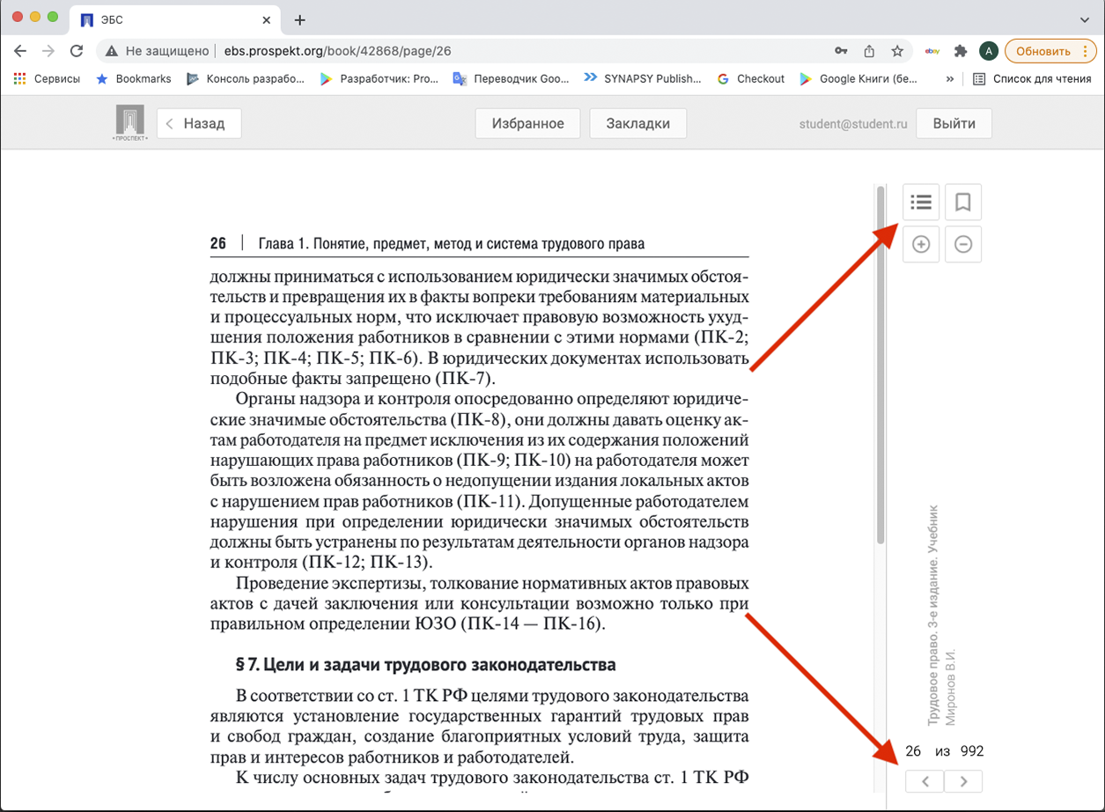

На странице книги можно ознакомиться с данными книги (автор, издательство, год издания, библиографическое описание и др.).
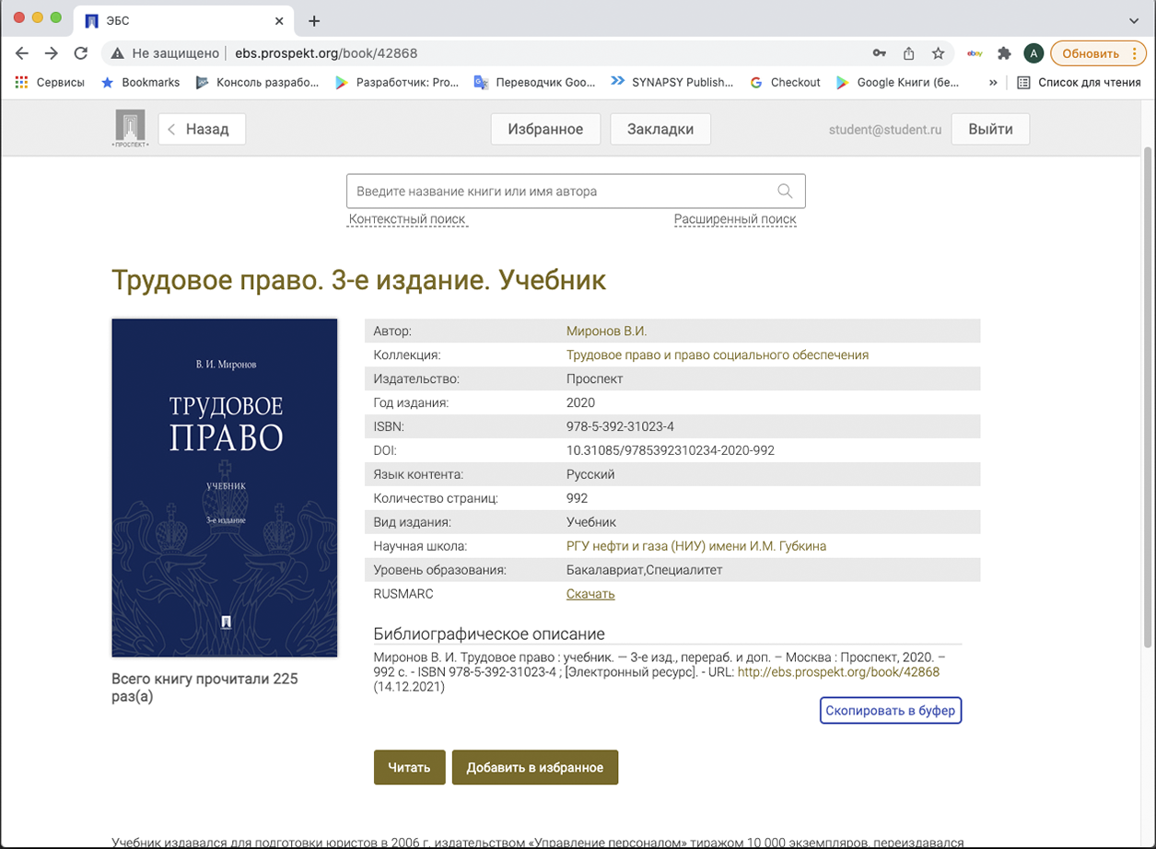
Также на странице книги доступно интерактивное оглавление, из которого можно перейти на нужную главу книги.
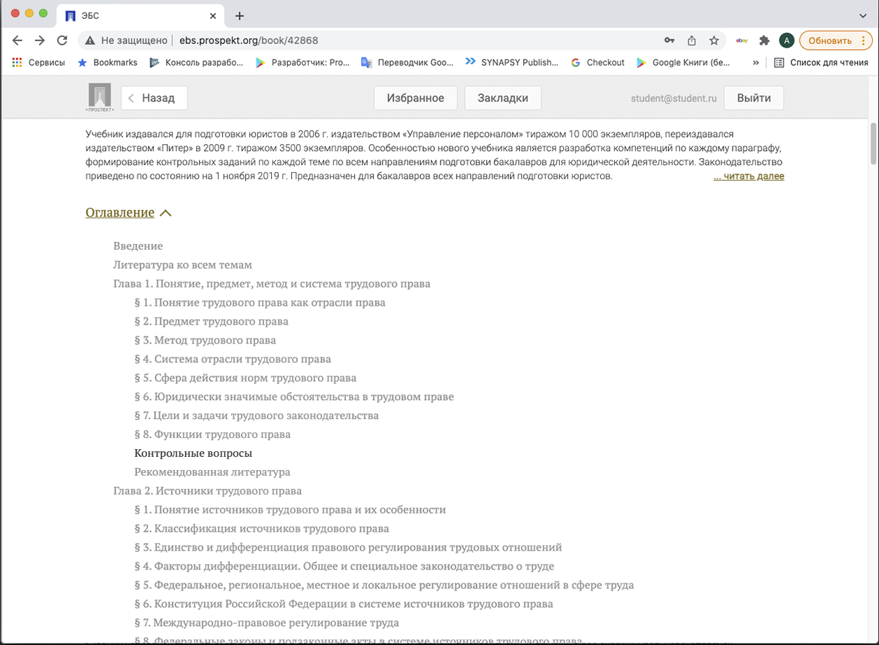
Если у вас возникли вопросы при работе с ЭБС, можете обратиться по электронному адресу ebs@prospekt.org
- Печатные и электронные версии книг издательства «Проспект»
У издательства «Проспект» есть интернет-магазин Литгид, на котором можно прибрести печатные и электронные версии (в формате epub) книг издательства. Перейти на сайт можно нажав на баннер в ЭБС.
